ФОТОГАЛЛЕРЕЯ
Для реализации названных целей и задач музей обладает достаточными ресурсами
экспозиций музея Боевой Славы МДОБУ детский сад № 22 МО Кореновский район
СТЕНА ПАМЯТИ
(ПОРТРЕТЫ И КРАТКОЕ ОПИСАНИЕ ЖИЗНИ ВЕТЕРАНОВ ВОВ)

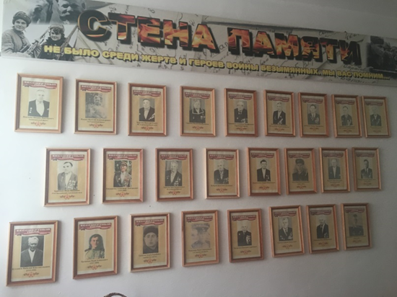

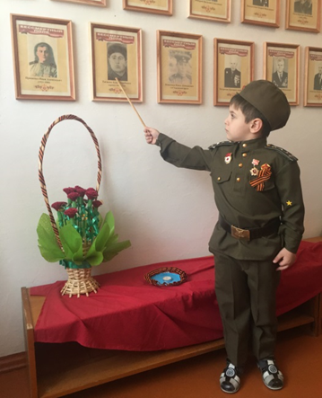
МУЛЯЖИ ВОЕННОЙ ТЕХНИКИ, ВЕЧНОГО ОГНЯ, ПАМЯТНИКОВ ВОВ
СТЕНД «ВОВ 1941-1945 ГГ С ОРДЕНОМ ВОВ»

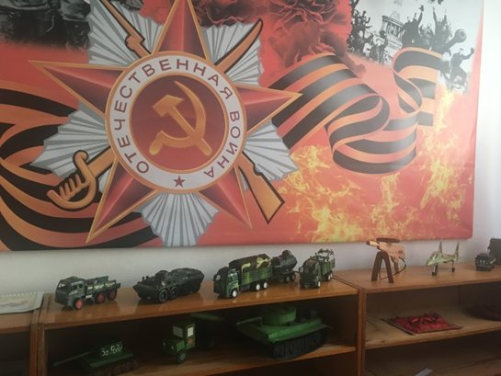

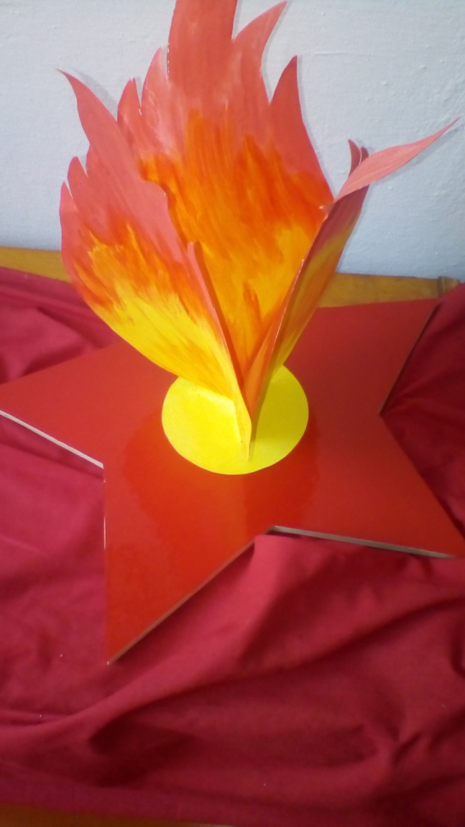

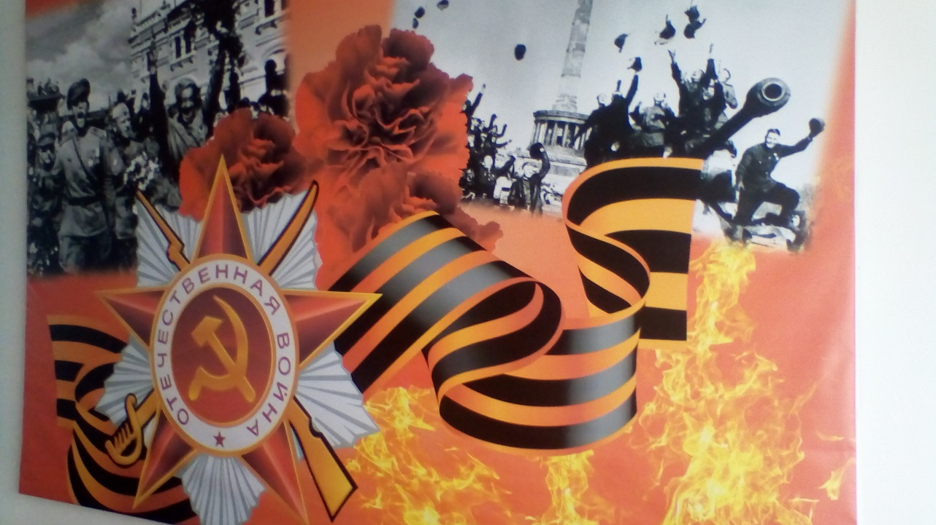
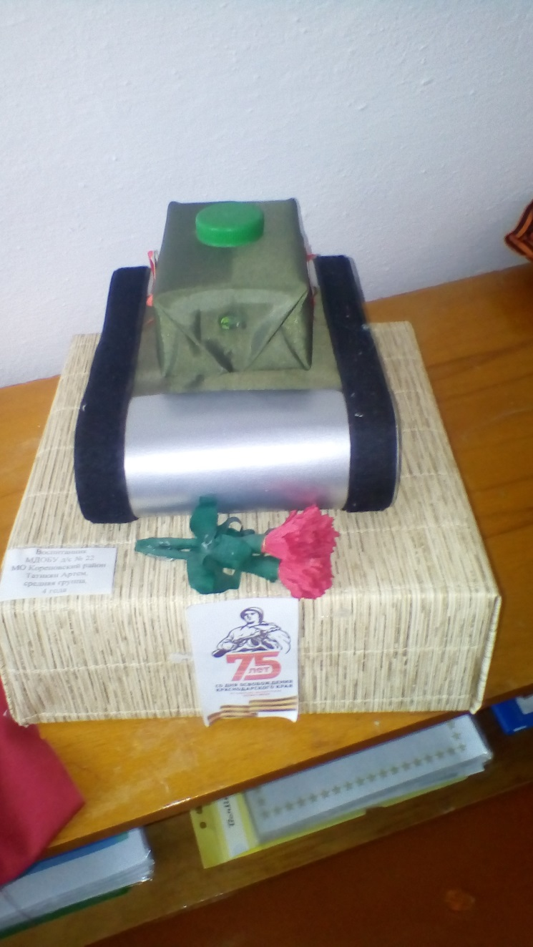

«ПОЛОТНО ПАМЯТИ»
(РУКАМИ ДЕТЕЙ И РОДИТЕЛЕЙ ВЫШИТЫ Ф.И.О. СОЛДАТ, ПОГИБШИХ В ГОДЫ ВОВ)

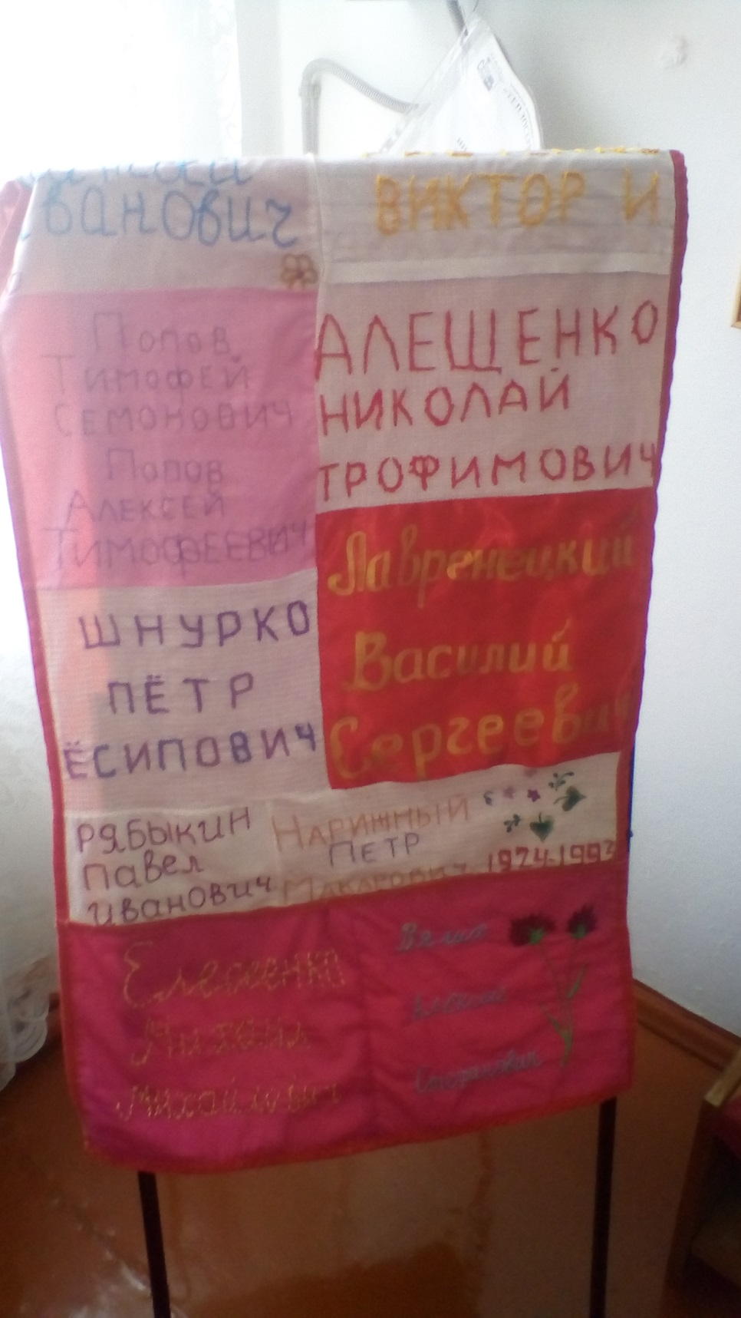

ДАР от хранительницы музея Боевой и трудовой Славы ФГУП «Березанское» Л.И. Шумилиной
(пули времен ВОВ)
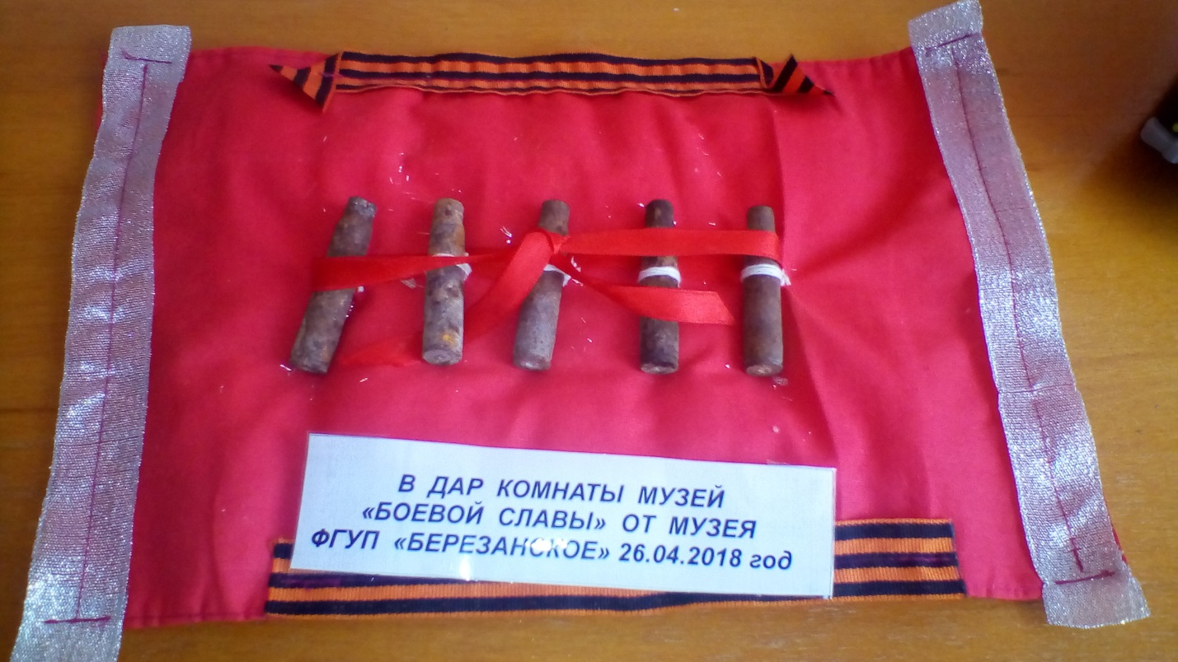

ЗНАМЯ ПОБЕДЫ

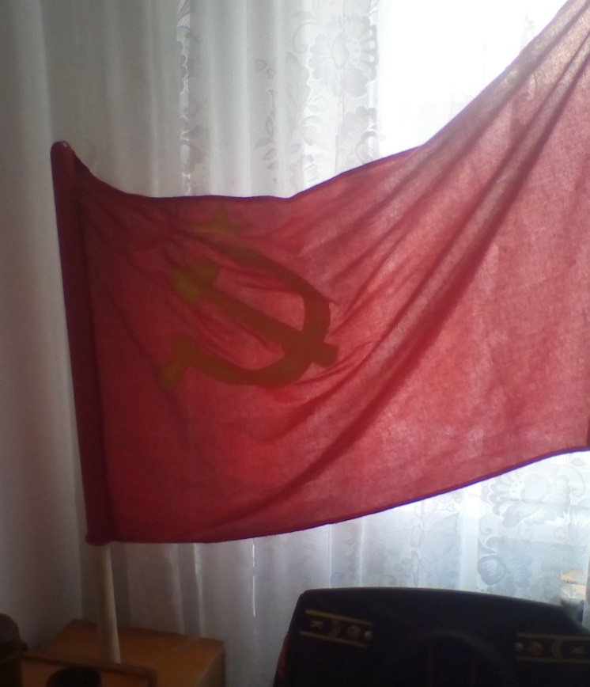

ПРОГРАММНО-МЕТОДИЧЕСКОЕ ОБЕСПЕЧЕНИЕ:
(СОБРАН НАГЛЯДНО-ДЕМОНСТРАЦИОННЫЙ, ДИДАКТИЧЕСКИЙ, МЕТОДИЧЕСКИЙ МАТЕРИАЛ, ПРОЕКТЫ)
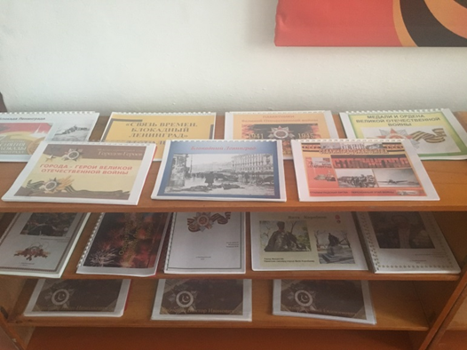
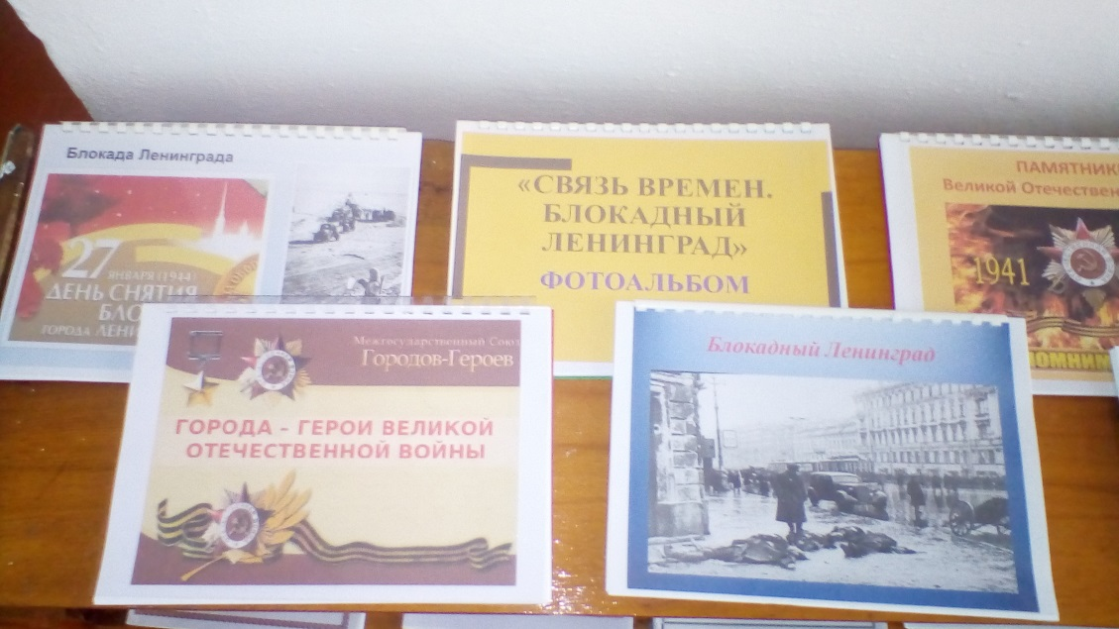
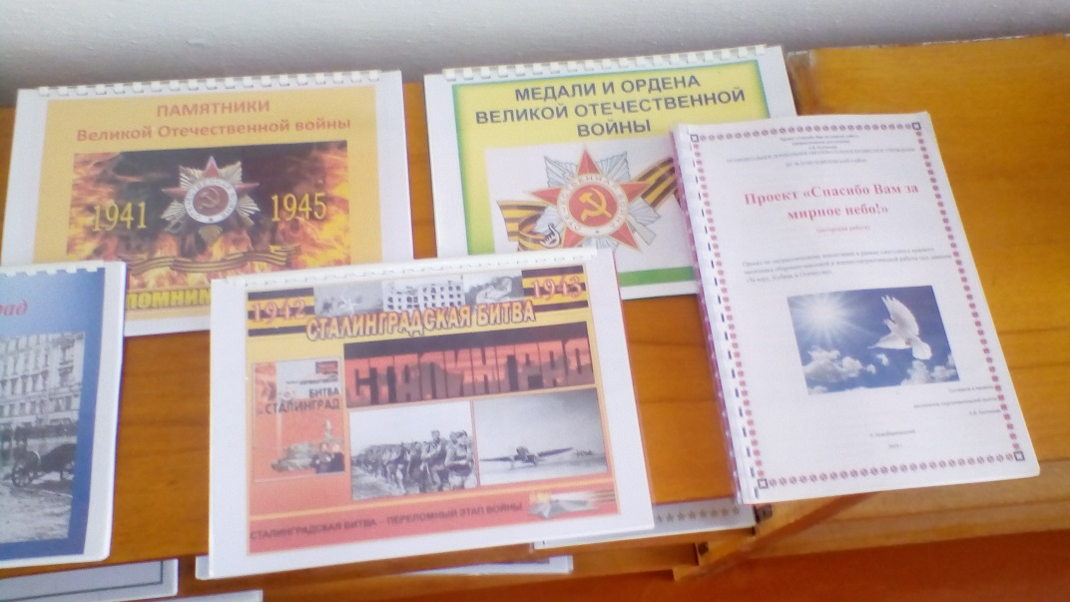

КОМПЛЕКС СОБРАНИЯ ХУДОЖЕСТВЕННОЙ ЛИТЕРАТУРЫ ДЛЯ ДЕТЕЙ НА ВОЕННУЮ ТЕМАТИКУ
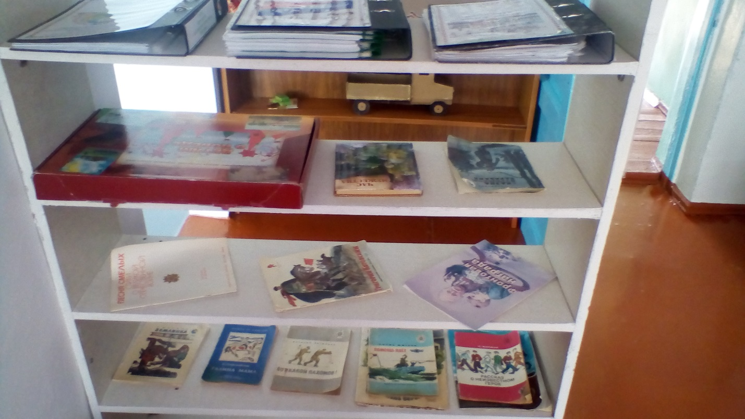

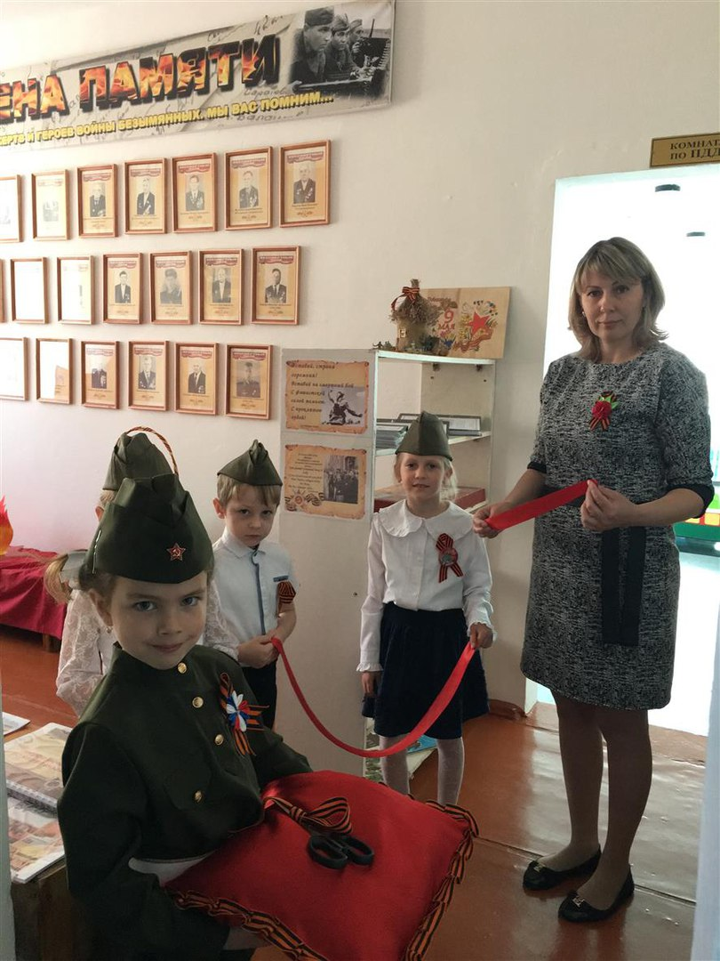
Торжественное открытие - Право перерезать красную ленточку на открытие музея Боевой славы предоставилось специалисту администрации Новоберезанского сельского поселения по социальным вопросам И.В. Горбатюк и председателю профсоюзного комитета и хранителю музея Боевой и Трудовой славы ФГУП «Березанское» Л.И. Шумилиной
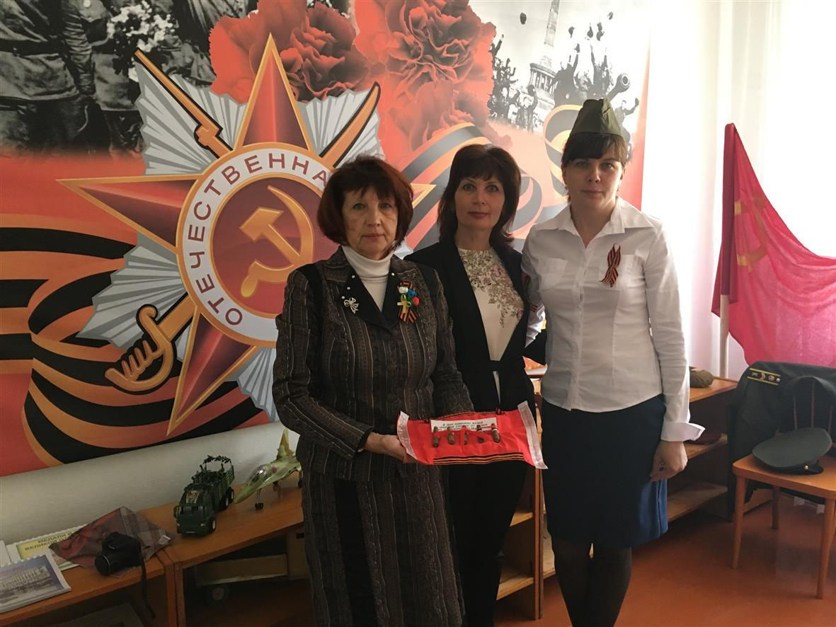
Специалист администрации Новоберезанского сельского поселения по социальным вопросам И.В. Горбатюк и председатель профсоюзного комитета, хранительница музея Боевой и Трудовой славы ФГУП «Березанское» Л.И. Шумилина, старший воспитатель МДОБУ детского сада № 22 А.В. Кухтинова
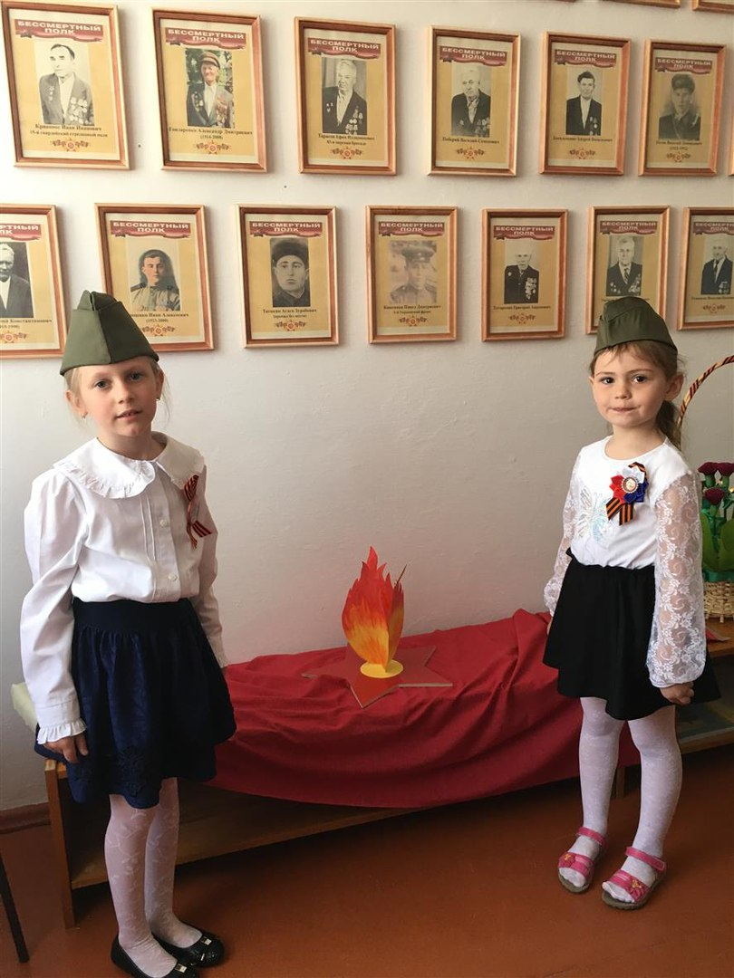

Воспитанницы старшей группы у «СТЕНЫ ПАМЯТИ»

НОД по патриотическому воспитанию в старшей группе
«СЛАВА ВЕТЕРАНАМ!»
